

1.- Sigue la línea y leerás como son cada clase de suelo. Anótalo.

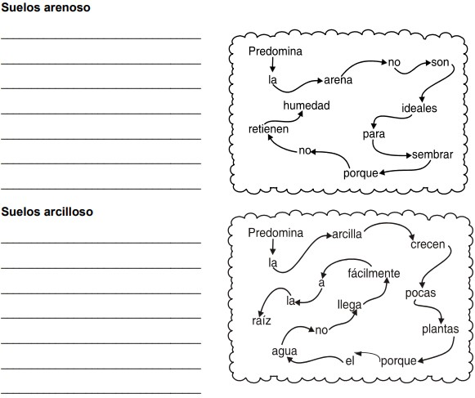

2.- Observa los dibujos que representan a los órganos de los sentidos. Completa las frases.

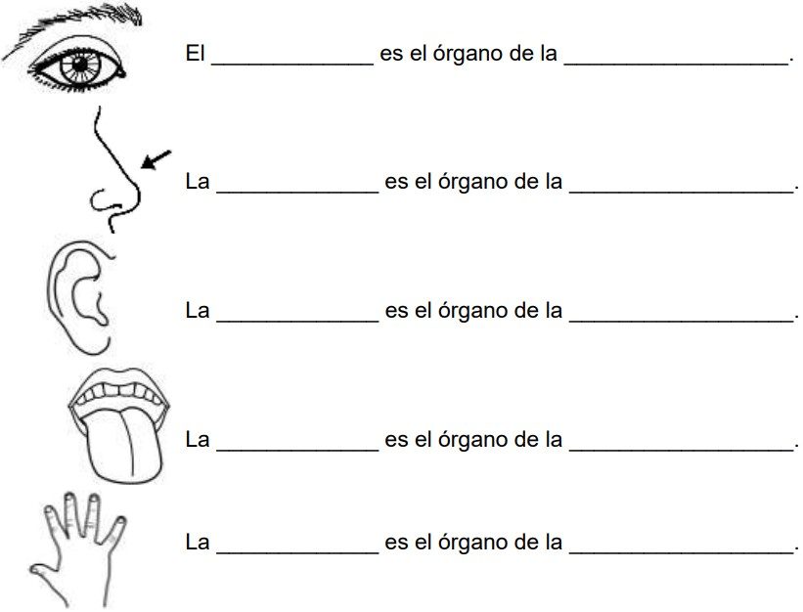

3.- Une cada órgano con su letrero correspondiente y Escribe el nombre de cada órgano.
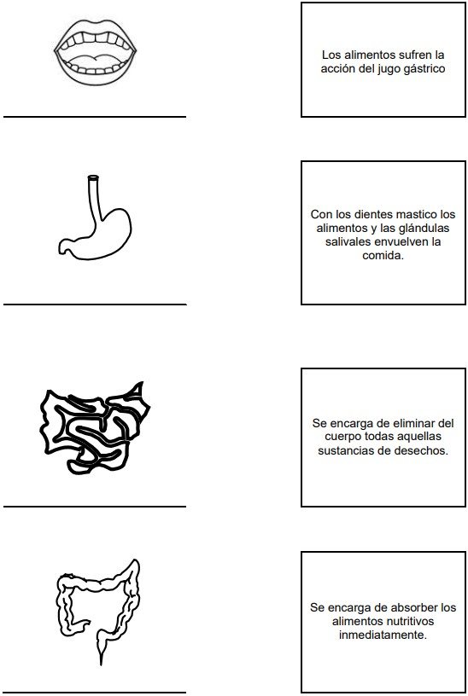
4.- Completa los órganos del sistema nervioso. Colorea.
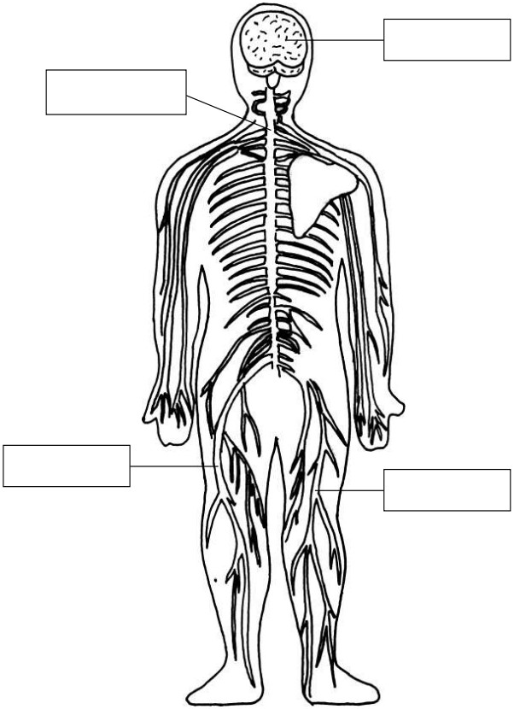
5.- Escribe el nombre de los alimentos según su origen:

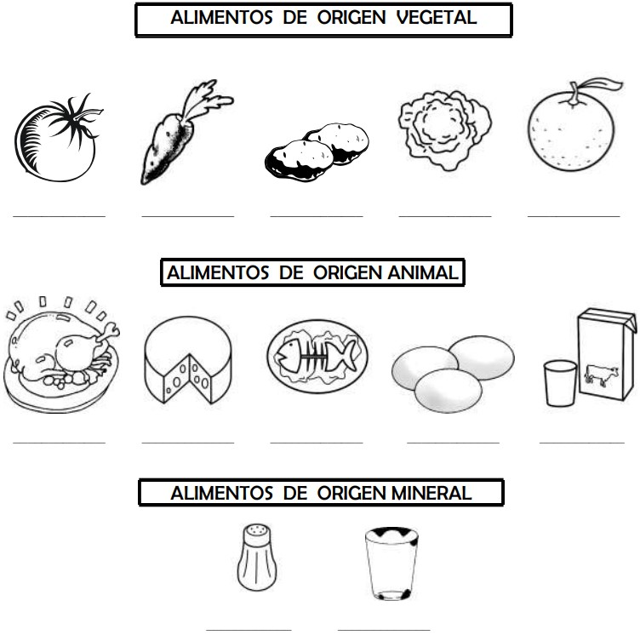

6.- Observa cómo se desplazan estos animales y Escribe el número de cada animal donde corresponda:

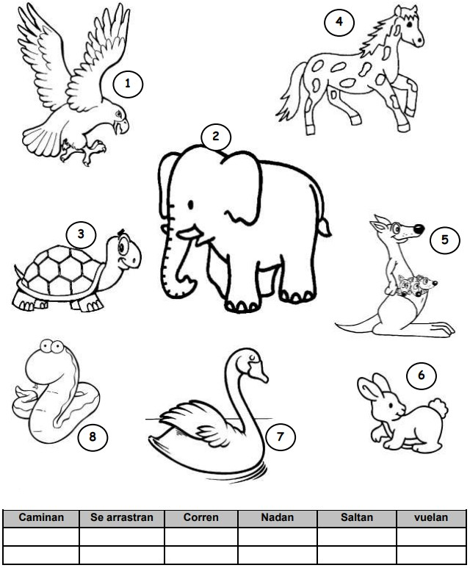

7.- Busca las siguientes palabras en la sopa de letras

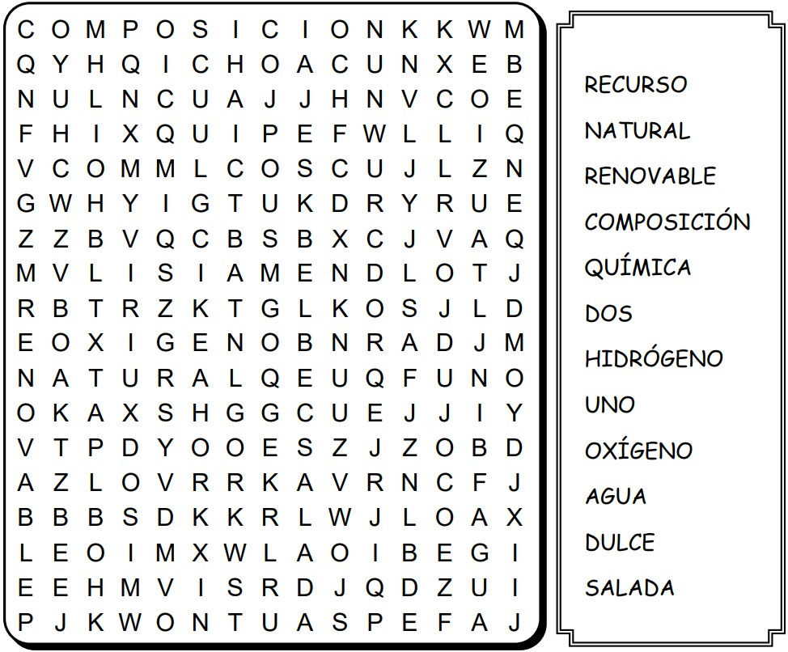

8.- Completa con las palabras del recuadro.

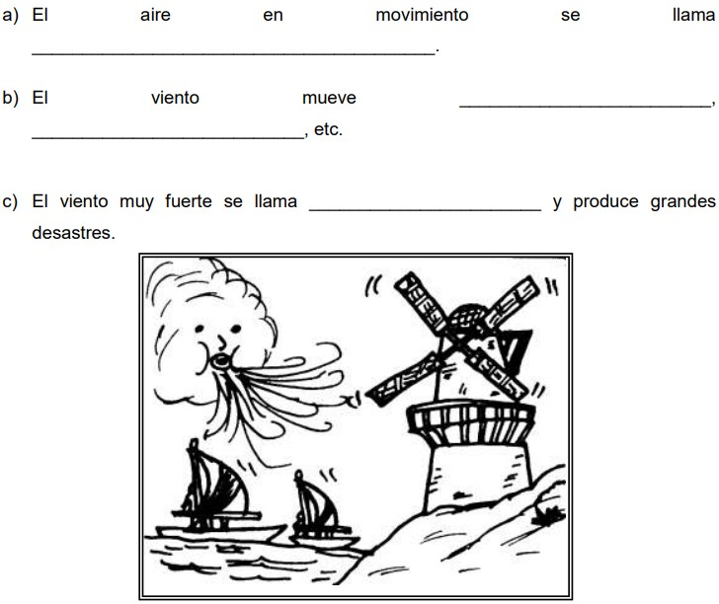

9.- Observa las figuras y escribe la importancia del aire para los seres vivos.
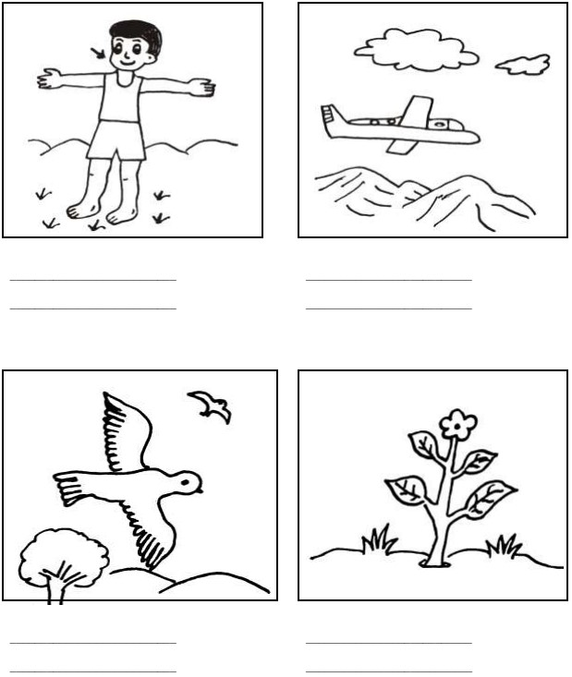

10.- Observa la figura y escribe la letra que corresponde al recurso natural que se encuentra allí.
